附件2
研修地址路线图
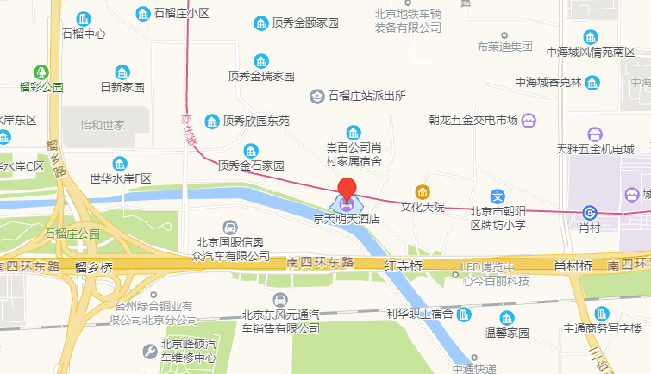
京天明天酒店肖村店 电话：(010)67689898
地址：北京市朝阳区小红门乡红寺村南顶路325号

一、北京西站
①北京西站地铁站（B西南口）乘坐地铁9号线（开往郭公庄方向）至六里桥地铁站下车，站内换乘10线外环（开往西局方向）至宋家庄地铁站，站内换乘亦庄线，至肖村地铁站（A西北口）下车，步行1.4公里至京天明天酒店（肖村店）。
②北京西站南广场乘坐820路公交车（开往大地站方向），至肖村桥西站下车，步行576米至京天明天酒店（肖村店）。
二、北京站
①从北京站步行827米至崇文门地铁站（F东北口）乘坐地铁5号线（开往宋家庄方向）至宋家庄地铁站下车，站内换乘亦庄线（开往亦庄火车站方向）至肖村地铁站（A西北口）下车，步行1.4公里至京天明天酒店（肖村店）。
②从北京站步行571米至北京站东公交站，乘坐39路公交车（开往双庙方向），至双庙公交站下车，步行711米至京天明天酒店肖村店。
三、北京南站
①北京南站地铁站（D西南口）乘坐4号线大兴线（开往天宫院方向），至角门西地铁站下车，站内换乘10号线外环（开往角门东方向），至宋家庄地铁站，出亦庄线D东南1口，步行至宋家庄枢纽站公交站，乘坐524路公交车（开往灵秀山庄东站方向），至红寺村公交站下车，步行120米至京天明天酒店（肖村店）。
②从北京南站步行至北京南站南广场公交站，乘坐665路公交车（开往泰河园小区方向），至城外诚公交站下车，步行1.2公里至京天明天酒店（肖村店）。
四、首都机场
①T2航站楼地铁站（D西南口）乘坐机场线（开往东直门方向），至三元桥地铁站，从亦庄线D东南1口出，步行149米至三元桥地铁站，乘坐10号线内环（开往亮马桥方向），至宋家庄枢纽站公交站下车，乘坐524路公交车（开往灵秀山庄东站方向），至红寺村公交站下车，步行120米至京天明天酒店（肖村店）。
②T1航站楼乘坐机场大巴1号线方庄线（开往方庄环岛北方向），至方庄桥西公交站下车，乘坐511路公交车（开往城南嘉园方向），至双庙西公交站下车，换乘71路公交车（开往肖村桥西方向），至红寺村公交站，步行120米至京天明天酒店。

